Технологическая карта урока математики
1 класс УМК Перспектива
Учитель МБУ Гимназия №77 Волкова Александра Александровна

Тема | Симметричные фигуры
Цель темы | Ввести первоначальные знания о симметрии
Тип урока | Урок введения нового знания
Планируемый результат | Узнавание симметричных фигур, определение количества осей симметрии
Основные понятия | Симметричные фигуры, ось симметрии
Межпредметные связи | Окружающий мир, Технология, Литературное чтение
Ресурсы:  основные  дополнительные | Мультимедийные средства: компьютер, проектор, экран; тетрадь для самостоятельной работы, карточки с заданиями, конструктор ТИКО.
Организация пространства | Самостоятельная работа, групповая, парная
Умения | Предметные | УУД  Регулятивные:  умение осуществлять информационный поиск для регулирования собственной деятельности, оценивать ход и результат выполнения задания, сравнивать свои ответы с ответами одноклассников.  Познавательные:  Уметь раскрывать связи.  Коммуникативные: уметь работать в парах, внимательно слушать друг друга, слушать мнение других, высказывать свое мнение. | Личностные  Осознавать себя жителем планеты Земля, проявлять чувство ответственности  за сохранение её природы.

Урок математики в 1 классе по теме: «Оси симметрии фигуры».

Познавательные цели: создать на уроке все необходимые условия, для полноценного усвоения обучающимися: понятия «симметричные фигуры», «ось симметрии»; учить строить симметричные узоры и фигуры; практическое применение осевой симметрии.
Развивающие цели: организовать целенаправленную и эффективную познавательную деятельность обучающихся, в ходе которой развивать умение анализировать и делать выводы, развивать пространственное мышление и глазомер, творческие способности.
Воспитывающие цели: формирование коммуникативных навыков, культуры труда, воспитание любви к природе.

Перед началом урока на партах лежат симметричные фигуры из конструктора ТИКО (одна сторона фигуры собранная, другая нет).

Ход урока:

№ | Этап урока | Содержание материала | Деятельность обучающихся | Деятельность учителя | УУД
1. | Самоопределение к деятельности (1 мин.) | Посмотрите друг на друга. Улыбнитесь. Подарите улыбку нашим гостям.  -Мы умные!  -Мы дружные!  -Мы старательные!  -Мы внимательные!  -Мы отлично учимся, всё у нас получится! | Ставят себе задачи и цели, которые они должны выполнить на уроке | Включает учащихся в деятельность на личностно-значимом уровне | Регулятивные:  1. Актуализация сил и энергии к волевому усилию в ситуации мотивации к учебной деятельности.  2. Стабилизация эмоционального состояния для решения поставленных задач.  Личностные УД: смыслообразование
 | Актуализация знаний.  Устный счёт  (5 мин ) | 1. Индивидуальная работа. Карточки.  11 – 4 5 + 5 12 – 8 14 – 5  7 + 9 12 – 9 13 – 5 9 + 0  6 + 8 2 + 9 6 + 9 18 – 10  17 – 8 15 – 9 13 – 6 11 – 2  2. Решение задач. Слайд  а) У Ани 14 тетрадей: 8 из них в клетку, а остальные – в линию. Сколько тетрадей в линейку?  (6: 14 – 8 =6.)  б) Почтальон за день разнес 17 телеграмм, 9 из них – срочные, а остальные – простые. Сколько простых телеграмм? (8. 17 – 9 = 8.)  3. Проверка индивидуальных работ. | Решают,  самопроверка | Предлагает выполнить задание с использованием ИКТ  Организует самоконтроль учащихся | Познавательные (общеучебные, логические)
 | Открытие нового знания.  Практическая работа  (4 мин) | – Возьмем лист бумаги, сложим его пополам и вырежем какую-нибудь фигурку. Но сначала вспомним правила работы с ножницами. СЛАЙД  Теперь развернем лист и посмотрим на линию сгиба.  - Какую функцию выполняет эта линия? ( Эта линия делит фигуру пополам.)  -Как расположены все точки фигуры на двух получившихся половинках? (Все точки половинок находятся на равном расстоянии от линии сгиба и на одном уровне.)  – Значит, линия сгиба делит фигурку пополам так, что 1 половинка является копией 2 половинки, т.е. эта линия непростая, она обладает замечательным свойством (все точки относительно ее находятся на одинаковом расстоянии), эта линия – ось симметрии. | Складывают, вырезают,  отвечают, высказывают предположения | Контроль за деятельностью детей | Преобразование практической задачи в познавательную.  Познавательные  1).Постановка и формулирование проблемы  2).Применение изученных правил в решении практической задачи.  общеучебные: умение структурировать знания, контроль и оценка процесса и результатов деятельности;  логические: анализ, синтез, выбор оснований для сравнения.  Коммуникативные  Умение составлять вопросы, вести устный диалог
2. | Сообщение темы урока.  (2 мин.) | - Вы помните девочку Алису из мультфильма и её приключения в Зазеркалье?  На этом уроке мы тоже будем смотреть в зеркало, чтобы разобраться в новой теме «Симметричные фигуры».  Сформулируйте вопрос на который мы будем искать ответ.  - Какие фигуры называются симметричными?  - Что такое ось симметрии? | Отвечают, определяют умения, которые будут сформированы |  | Познавательные (общеучебные, логические)
3. | Планирование (2 мин) | С чего начнём нашу работу?  - У. с. 64-65  - Закрепление. Карточки с заданиями  - Т. с. 120  4. Итог. | Предлагают план. |  | Формулирование и удерживание учебной задачи.  Регулятивные У.Д.
4. | Реализация построенного проекта.  Первичное закрепление.  (15 мин)  Физкульт-  минутка  (1 мин) | А) Учитель подносит к зеркалу различные предметы: тетрадь, ручку, кубик кружок.  - Что вы видите в зеркале?  Если посмотреть на зеркало сбоку, то мы увидим прямую.  - Кто знает и помнит как она называется? (Ось симметрии)  - Какие предметы по обе стороны её?  По обе стороны её совершенно одинаковые предметы. Они называются симметричными  Б) Работа в учебнике с. 64 № 5  №1  С явлениями симметрии, с симметричными фигурами мы встречаемся буквально на каждом шагу. - Где вы встречались в жизни с симметрией? (дома, автомобили, самолеты, мебель, посуда…)  - А люди каких профессий постоянно сталкиваются с симметрией? (строители, конструкторы, …)  Симметрия есть и в творениях природы (животные, растении, кристаллы…) и в творениях человеческих рук. Посмотрите вокруг. Нельзя не восхищаться порхающей бабочкой, ярким цветком, загадочной снежинкой. Об этих и других предметах можно сказать, что они красивы. И в основе их красоты лежит симметрия. Но симметрия – это не только красота. Симметричность фигуры необходима рыбе, чтобы плавать, птице, чтобы летать. СЛАЙД  -Сейчас будем исследовать геометрические фигуры.  - Как вы думаете, сколько осей симметрии они могут иметь?  - 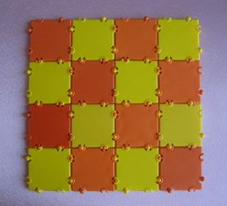  Подтвердились ваши предположения?  -Сколько же осей симметрии могут иметь фигуры? СЛАЙД  Симметричен человек,  И увидеть можно:  Глаза два, и уха два,  И руки две – точно!  Две ноги и две ноздри,  Щёчки улыбаются.  Симметричен человек,  Это всех касается!  Музыкальная физкультминутка. | Отвечают.  Высказывают предположения. (помогут ответить на вопрос)  Читают слово с помощью зеркальца  Рассматривают, сравнивают, делают вывод  практическая работа.  Высказывают предположения  Выполняют физические упражнения, связанные с нагрузкой разных мышц тела и рук | Запись на доске (1, 2, несколько - круг)  Отбирает упражнения для физкультминутки и проводит её | Познавательные  (общеучебные, логические)  Коммуникативные  Проявлять активность во взаимодействии для решения задач  Формулировать собственное мнение  Регулятивные (контроль, прогнозирование)
5. | Включение нового знания в систему знаний и повторение  (9 мин) | А) Игра «Симметричные фигуры» (Работа в парах)  На партах лежат конструкторы ТИКО (По две фигуры).  Первый ученик собирает свою фигуру, второй свою.  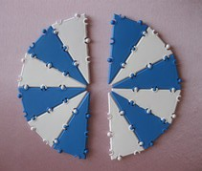  Затем играющие меняются фигурами. Можно придумать любые несложные геометрические фигуры из конструктора.  Б) Симметрия в нашей жизни  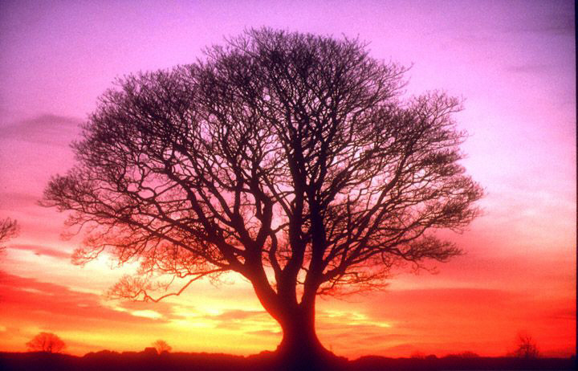    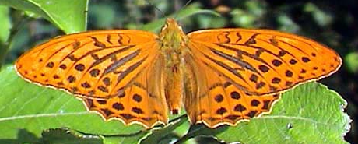  В) Работа в тетради с. 120 № 2 | Обсуждение.  Проверяют результаты своей работы. Осуществляют самоконтроль и самооценку  Самостоятельно выполняют задания.  Достраивают орнаменты  Рассматривают изображения, высказывают свои предположения, какая вторая часть должна быть. | Для прочного и углубленного изучения предмета по теме «Симметрич-  ные фигуры», предлагает выполнить задание практического типа  Контроль за деятельностью детей  Контроль над деятельностью детей. | Личностные  Навыки сотрудничества  Коммуникативные:  планирование учебного сотрудничества со сверстниками,  определение общей цели и путей её достижения;  Познавательные:  общеучебные: поиск и выделение необходимой информации, применение методов информационного поиска;
6. | Рефлексия  (1 мин.) | Выполнили мы наш план?  С какой целью мы выполняли задания на уроке?  Смогли мы это сделать?  Кому интересно было это делать?  А в жизни вам пригодятся знания, полученные на уроке?. Где? | Каждый учащийся на основании выполненных заданий делает вывод об уровне успешности своей и совместной деятельности на уроке | Выявляет усвоение детьми знаний в ходе деятельности и анализирует допущенные ошибки. | Регулятивные, личностные, коммуникативные  познавательные

